Geral
Mudar “Descrição/Identificação” para “Descrição/Identificação da fonte de emissão”. E tirar o Exemplo automático.
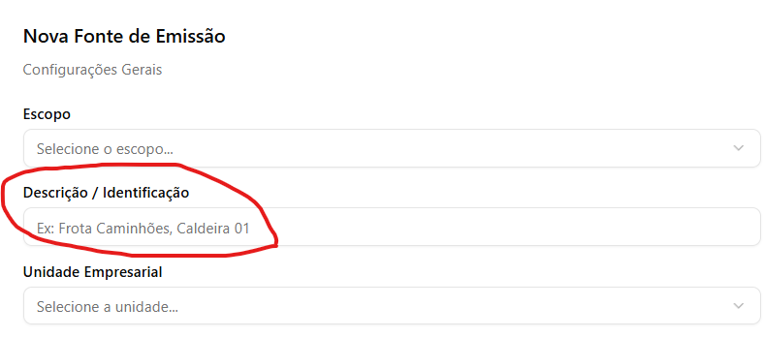

A caixa “rastreabilidade interna” deve ser opcional.
Na caixa “Escopo”, criar uma categoria chama “Outras informações”. Colocar nesta categoria: Dados de Produção e Venda (estão no escopo 1); Geração de energia, Área de Conservação e Área de Floresta Plantada (estão no escopo 3)

Combustão estacionária
Ajustamos a lista de combustíveis (planilha enviada pelo Andrew)

Combustão Móvel
Ajustamos a lista de combustíveis (planilha enviada pelo Andrew)

IPPU – Lubrificantes
Mudar o nome da categoria para “Uso de Lubrificantes”

Fertilizantes
Mudar o nome da categoria para “Uso de Fertilizantes e Corretivos”
Acrescentar uma lista dropdown com os tipos de fertilizantes (planilha enviada pelo Andrew)
Tirar a obrigatoriedade do Nitrogênio + Carbonato ter que dar = 100%

Resíduos
Primeira caixa: Destinação final
Tirar a opção de Cogeração e Reciclagem no escopo 1.
Se Compostagem ou Reciclagem, tirar a caixa de “tipo de resíduos”.

